Эрудит - Марафон для старших дошкольников.
Мария скоро посетит зимний лес. Перед посещением она изучает информацию.
Путешествие в зимний лес.
1 декабря – 28 февраля.
Зима — прекрасное время года! Только зимой можно играть в снежки или лепить снеговика всей семьей, а так же кататься на санках, лыжах и коньках. Полюбоваться зимней красотой.
Зимний лес — это удивительный мир. Куда ни глянешь — всё кругом покрыто пушистым снегом. А если присмотришься к заснеженным веткам деревьев, увидишь сказочные узоры: причудливые фигурки зверей, птиц, растений. Интересно их разбирать и рассматривать. А ещё на свежем снегу можно увидеть множество следов.
В лесу тихо, только снег под ногами поскрипывает. Тут лучше не спешить, остановиться и прислушаться к редким лесным звукам. Вот где-то вверху пищат синицы, постукивает чёрный дятел. Сидя на старом, могучем дереве, он ударяет по нему своим мощным клювом. Снова в лесу наступает загадочная тишина.

1.Мария хочет посетить зимний лес. Когда это можно сделать?
Обведи две буквы выбранных ответов.
А. только 1 января
Б. круглый год
В. круглый год и только утром
Г. круглый год по 5 часов
Д.с 1 декабря по 1 марта

2. Мария собирает чемодан. Какие комплекты одежды подойдут для посещения зимнего леса? Обведи две буквы выбранных ответов.

А.  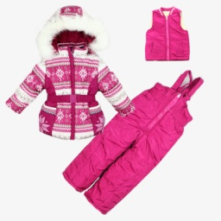 | Б.   | В.  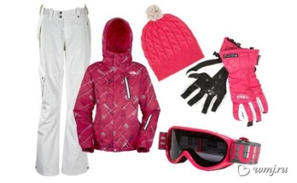 | Г.  | Д.  

3.На чем мы будем путешествовать по лесу? Обведи две буквы выбранных ответов.
А.  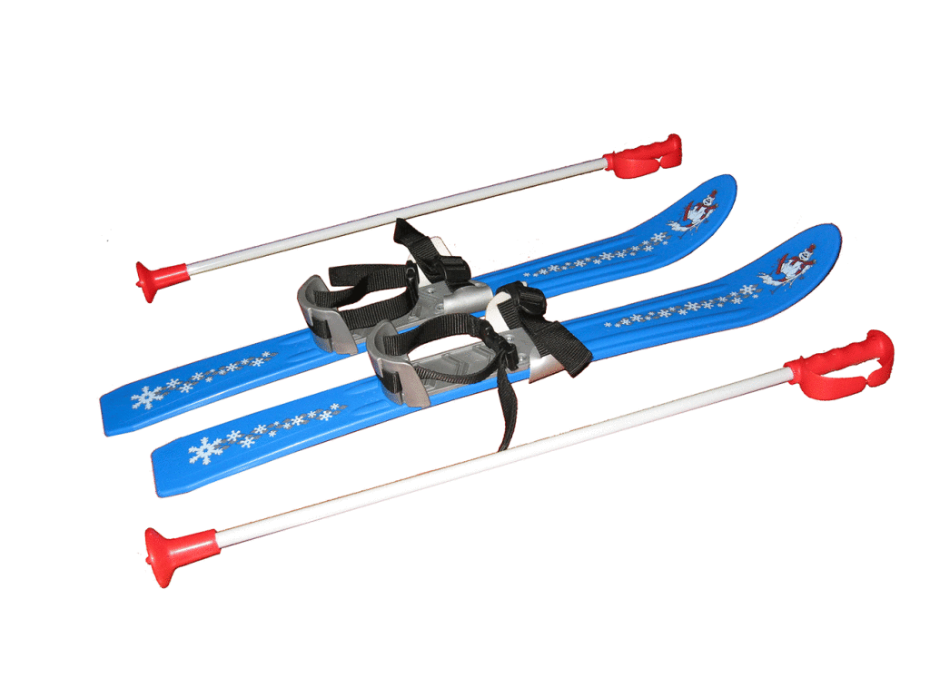 | Б.   | В.  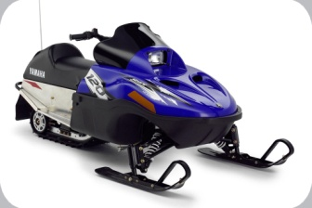 | Г.  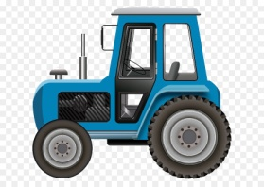 | Д.  

4. Мария хочет добраться до зимнего леса на машине. С собой она берет своих родителей – мама, папу, брата. Сколько они должны заплатить за входной билет в лес?
А. 10 рублей. Б. 100 рублей. В. ноль рублей.
Г. 30 рублей. Д. 15 рублей.

5. Во время поездки Мария задает вопросы о зимних явлениях. Помоги Марии ответить на них. Обведи правильный ответ.
1.Дождь | А. ДА | Б. Нет
2. Метель | А. ДА | Б. Нет
3. Гроза | А. ДА | Б. Нет
4.Град | А. ДА | Б. Нет
5. Снегопад | А. ДА | Б. Нет

6. Мария интересуется зимними видами спорта. Обведи две буквы выбранных ответов.
А.   | Б.   | В.  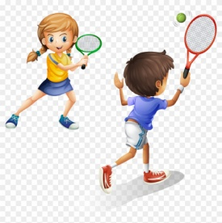 | Г. 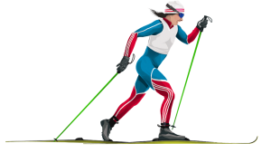 | Д.  

7. Мария в поездках любит читать книги, особенно ей нравятся зимние сказки. Помоги Марии ответить на них. Обведи два правильный ответ.
А. Метелица. Б. Сивка-бурка. В. Репка.
Г. Колобок. Д. Теремок. З. Снежная королева

8. Гуляя по зимнему лесу Мария любит отгадывать загадки. Помогите Марии их отгадать. Обведи два правильный ответ.

А. Хожу в пушистой шубе. Живу в густом лесу. В дупле на старом дубе. Орешки я грызу. (Белка)
Б. С каждым днем все холоднее, Греет солнце все слабее, Всюду снег, как бахрома, — Значит, к нам пришла… (зима)
В. Без рук, без ног. На брюхе ползёт. (Червяк).
Г. Вот какие чудеса: Стали белыми леса, Берега озер и рек. Что случилось? Выпал… (снег)
Д. Зазвенели ручьи. Прилетели грачи. В дом свой — улей — пчела. Первый мёд принесла. Кто скажет, кто знает. Когда это бывает? (Весной)

9. Гуляя по лесу Мария встретила в зимнем лесу птиц. Какие из них зимующие? Обведи две буквы выбранных ответов.
А.  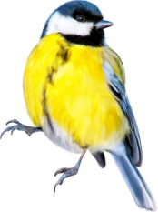 | Б.  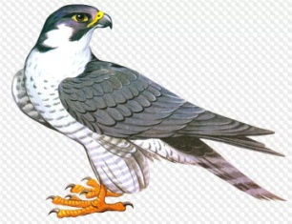 | В  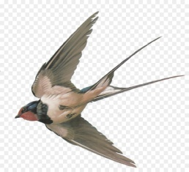 | Г.  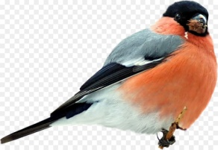 | Д.  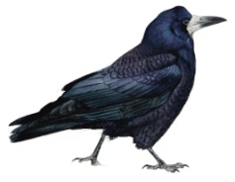

10 . В лесу Мария встретила животных. Каких животных можно встретить в зимнем лесу, которые поменяли свою шубку? Обведи две буквы выбранных ответов.
А.  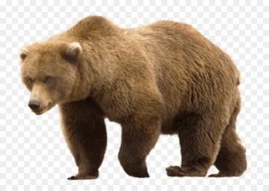 | Б.  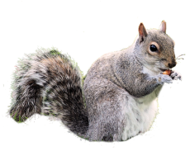 | В.   | Г.  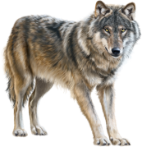 | Д.  

